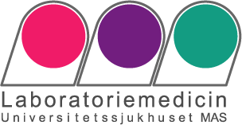
Klinisk Mikrobiologi UMAS 50 år

Klinisk Mikrobiologi fyller 50 år och det ska vi fira med ett symposium om mikrobiologins forntid och framtid.

Program:

Torsdag 17/4

13.00 – 17.00:
Symposium i Patologens föreläsningssal
Ingång under skärmtaket till vänster om ingång 78

Inledning
Lena Dillner 13.00-13.15

”Mitt ämne under 50 år och framåt”
Professor Arne Forsgren 13.15-14.00
Docent Kenneth Persson 14.00-14.45
Kaffe
Docent Bengt-Göran Hansson 15.30-16.15

”Mikrobiologin ur (s)mitt perspektiv”
Smittskyddsläkare Hans Bertil Hansson 16.15-17.00

Fredag 18/4

9.00 – 12.00
Workshop ”Automatisering av mikrobiologisk diagnostik”
Samling vid receptionen, plan 2, ingång 78, Universitetssjukhuset MAS
Docent Mats Walder och Docent Bengt-Göran Hansson föreläser
Förevisning av bana för serologisk diagnostik samt rundvandring på laboratoriet

12.00 – 13.00:
Lunch
Anmälan till bitte.sjostrom@skane.se

Varmt välkommen till UMAS!

Lena Dillner
Verksamhetschef

